ASP Ferrara - Conferenza stampa 23 maggio 2016
Asp centro servizi alla persona svolge la propria attività in quattro aree di intervento: casa residenza, servizi territoriali, abitazione e bonus e assistenza ai richiedenti asilo.
Le prime tre aree sono regolate da un contratto di servizio e atti aggiuntivi sottoscritti da ASP con i Comuni di Ferrara, Masi Torello e Voghiera. La quarta area è invece regolata da una convenzione annuale sottoscritta con la Prefettura di Ferrara.
Le attività sociosanitarie integrate sono garantite attraverso accordi annuali con l’AUSL, nell’ambito dell’Ufficio di Piano diretto dal Comune di Ferrara, sulla base delle priorità definite che orientano l’utilizzo del FRNA e FNA.
Il personale ASP è composto per 123 unità da operatori a tempo indeterminato, 14 a tempo determinato e 23 interinali (di cui 10 nell’area dei richiedenti asilo).
La distribuzione del personale è la seguente:
- 37% nei servizi territoriali, composti da area minori, adulti e anziani oltre che dal centro diurno demenze;
- 39% casa residenza (65 posti letto così articolati 3 CRA, 40 posti nucleo AIA, 2 per gravissime disabilità e 20 per nucleo Alzheimer);
- 17% servizi generali e amministrativi a supporto dell’intera organizzazione e per attività specifiche alle abitazioni;
- 7% per i richiedenti asilo.
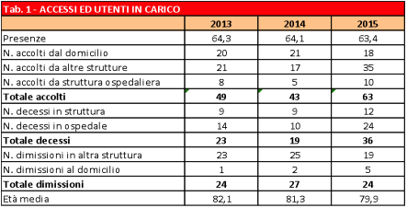
Per la casa Residenza si possono fornire i dati rappresentati nella tabella seguente.
Nell’area minori nel 2015 sono in carico 1902 minori con una media di 190 casi per assistente sociali. I casi si dividono tra l’area della Tutela e del Libero accesso, comprendente sia la gestione dei contributi che dei servizi correlati alla disabilità. Sono stati erogati contributi economici a 668 minori, mentre sono stati assicurati interventi educativi domiciliari a 45 bambini o adolescenti che corrispondono a circa 160mila euro l’anno. 43 sono stati i minori in affido e 87 quelli che hanno avuto accesso a strutture residenziali (il cui valore annuo è pari a 1,4milioni di euro).
L’area adulti si concentra sul disagio e sulla disabilità. I dati 2015 mostrano la seguente suddivisione: 583 utenti per disagio e 493 con disabilità. Mediamente i casi in carico per assistente sociale sono 154. I servizi offerti riguardano le frequenze ai centri diurni per disabili ma anche le residenzialità, così come gli assegni di cura. Un’attività significativa è svolta nell’ambito degli inserimenti lavorativi che hanno riguardato 130 persone, mentre i tirocini per disabili hanno coinvolto 80 persone.
L’area anziani mostra il numero più significativo 1.325 nel 2015. L’area offre servizi compositi erogati al domicilio (Servizio di assistenza domiciliare, pasti, telesoccorso, trasporti, contributi economici…) per favorire la permanenza al domicilio dell’utenza o sostenere la residenzialità in strutture accreditate e non attraverso le integrazioni rette.
Il servizio di assistenza domiciliare è erogato sia ad utenti adulti che anziani. Nel 2015 sono stati in carico 234 persone, prevalentemente attraverso il soggetto privato accreditato.
L’ufficio che si occupa di abitazioni e bonus si è occupato delle attività amministrative correlate all’accoglimento delle domande, alla valutazione delle stesse al fine della successiva redazione della graduatoria di assegnazione delle abitazioni.
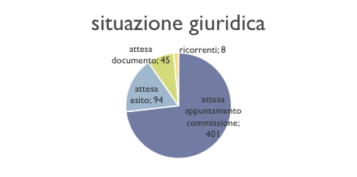
L’area dei richiedenti asilo mostra i seguenti dati:

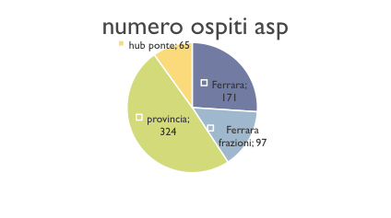

Nel 2015 si è proceduto con la realizzazione di una gara aperta europea attribuita con il metodo dell’offerta economicamente più vantaggiosa, aggiudicata ad un ATI composta da 11 soggetti.
Rispetto ai dati di bilancio si può evidenziare quanto segue.
Il consuntivo 2015 mostra una perdita di esercizio pari a 133.349 euro principalmente dovuta ad una sopravvenienza passiva derivante dallo stralcio del rimborso della Regione Emilia Romagna di parte dei danni relativi al terremoto per l’anno 2013.
La composizione dei ricavi anno 2015 è rappresentata dal grafico a fianco. Il 77% è associato a contributi in conto esercizio, il 15% da ricavi per servizi alla persona, 6% per proventi e ricavi diversi e 2% da costi capitalizzati.
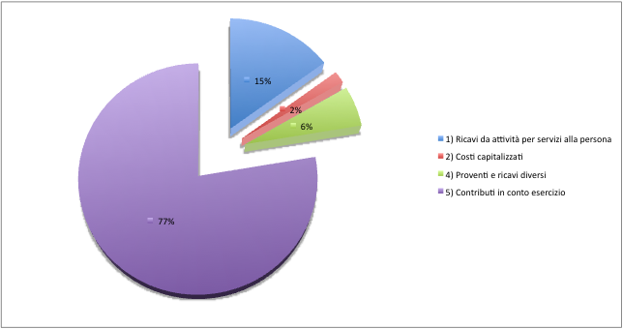

I contributi in conto esercizio rappresentano il 77% delle entrate e sono così ripartiti: 53% da Comuni, 31% da altri Enti pubblici in particolare Prefettura per il progetto richiedenti asilo, 15% dall’Azienda Sanitaria (FRNA, FNA etc) e 1% da Provincia specificatamente per le attività relative agli inserimenti lavorativi.
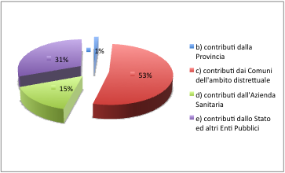

La composizione dei costi è rappresentata dal grafico qui a destra.
Il 69% dei costi è generato da acquisto di servizi, il 22% è rappresentato dal costo del personale dipendente, il 4% da ammortamenti.
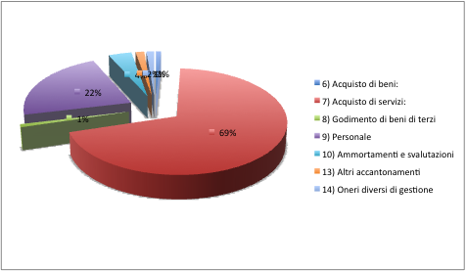

Nel grafico a fianco si mostra il dettaglio della voce “acquisto di servizi”. Il 37% è associato alla gestione di attività socio-sanitarie e socio-assistenziali, in particolare inserimenti in comunità per minori e disabili, contributi per abbattimento rette anziani. Il 34% è relativo a costi “altri” è quasi integralmente associato ai costi sostenuti per l’assistenza ai richiedenti asilo. Le consulenze rappresentano il 2% e parte di queste sono correlate ad attività sanitarie e socio-sanitarie finanziate con fondi FRNA e con fondi dedicati del FSR per progetti approvati nei Piani di Zona.
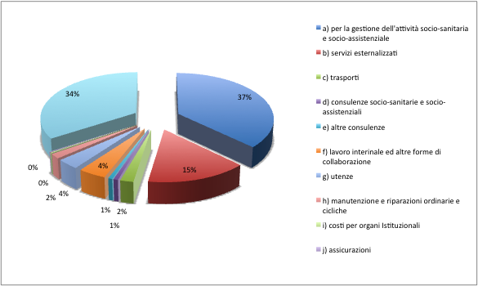

Le attività sulle quale ci stiamo concentrando nel 2016 sono rappresentate dalle macro-aree qui a fianco.
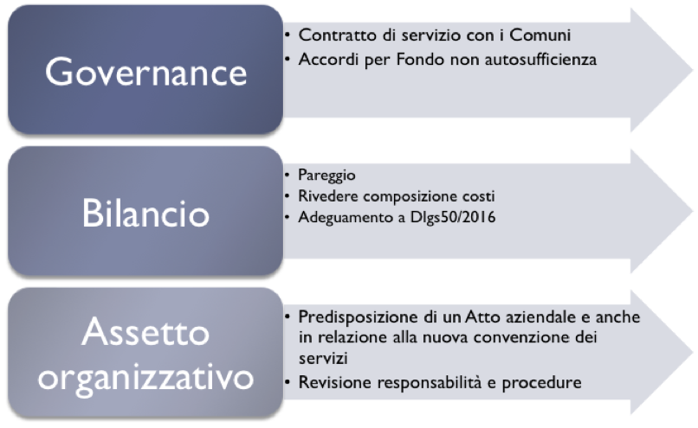

Rispetto al tema della Governance:
- Rinnovo del Contratto di servizio revisione dei servizi affidati dai Comuni all'Asp revisione della valorizzazione/remunerazione degli stessi;
- Revisione accordi con ASL:
  - Sviluppo di progettualità comuni (Punti di accoglienza Cittadella San Rocco, lista unica distrettuale CRA, definizione set di indicatori di qualità delle comunità residenziali per minori, PDTA SLA…)
  - Ottimizzazione delle procedure alla copertura dei posti in casa residenza e nel centro diurno demenze.
Bilancio
- Ricavi:
  - Riduzione finanziamento dal Comune di Ferrara per la quota ordinaria;
  - Riduzione del finanziamento FRNA (già ridotto nel 2015 a seguito della diversa redistribuzione di tali risorse tra i 3 distretti);
  - Mantenimento co-partecipazione utenti.
- Costi:
  - Diminuzione valore sad, pasti al domicilio e minori in accoglienza in relazione agli andamenti anno 2015;
  - Contrazione contributi e sussidi con possibilità di attingere ai Fondi Regionali RES;
  - Diminuzione integrazione rette per applicazione regolamenti di accesso/ISEE;
  - Diminuzione contributi per inserimenti lavorativi e progetti educativi extrascolastici;
Assetto organizzativo:
- Strutturazione Atto aziendale
- Revisione modello organizzativo attuale, attraverso modifiche delle responsabilità e delle procedure
- Bilancio
  - Focus alla valorizzazione del patrimonio immobiliare
  - Elaborazione di un piano di alienazioni per ridurre il debito accumulato
  - Miglioramento dei tempi di pagamento dei fornitori
  - Completamento dei percorsi di affidamento dei servizi con procedure ad evidenza pubblica secondo quanto previsto dal Dlg. 50/2016.

